新 书 推 荐

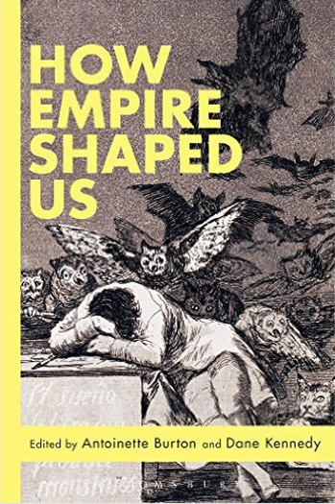
中文书名：《帝国是如何塑造我们的》
英文书名：How Empire Shaped Us
作 者：Antoinette Burton and Dane Kennedy
出 版 社：Bloomsbury Academic
代理公司：ANA
页 数：232页
出版时间：2016年1月
代理地区：中国大陆、台湾
审读资料：电子稿
类 型：历史

内容简介：

近几十年来，很少有历史题材能像帝国的历史那样产生如此强烈而持续的兴趣。虽然历史学家以不同的方式接近这个主题，但他们对英国帝国经历的共同关注——它的制度、思想和对世界各地人民的影响——已经经受住了并产生了一个丰富的、多样化的、有影响力的历史学术机构。是什么导致了这种偏见？为什么它在历史想象中处于这样一个境地？作为一个活跃的调查领域，甚至在它所研究的帝国进一步陷入过去的时候，它又是如何承受的?

在寻求回答这些问题的过程中，本书汇集了学术界的一些领军人物、不同年代的历史学家、不同的民族、不同的方法论和理论视角，以及不同的意识形态信仰。每一种都描述了他们作为帝国历史学家的个人发展与更大的力量和事件之间的关系，这些力量和事件帮助塑造了这个主题以及它是如何被研究的。

结果就是这是一本调查过去与现在、私人与公众、历史学家的职业实践以及他们所处的政治环境之间联系的书。这个近代帝国史上的知识谱系，对于任何研究或研究帝国历史领域的人来说都是非常有价值的。

作者简介：

安托瓦内特伯顿(Antoinette Burton) 是美国伊利诺伊大学的历史学教授。她写了很多关于现代英国和帝国的文章。她最近出版的著作包括《世界历史教育入门》(A Primer for Teaching World History)和《布朗对黑人：种族和后殖民时代的政治》(Brown Over Black: Race and the Politics of Postcolonial Citation)。

戴恩·肯尼迪(Dane Kennedy)是美国乔治华盛顿大学的历史和国际事务的埃尔默路易凯教授。他最近出版的作品包括：《最后一片空白：探索非洲和澳大利亚》(The Last Blank Spaces: Exploring Africa and Australia)和《高度文明的人:理查德·伯顿和维多利亚时代》(The Highly Civilized Man: Richard Burton and the Victorian World)。

媒体评价：

“这本书是对英国帝国历史广泛领域的精彩介绍，它讲述了几代顶尖历史学家在世界许多不同地区工作的职业经历。对于学生和学者来说，这是一个宝贵的资源，它展示了帝国历史的写作是如何在非殖民化之后发生的，并强调了当代改写大英帝国历史的丰富多样性。
----罗伯特·特拉弗斯（Robert Travers），美国康奈尔大学

谢谢您的阅读!
请将反馈信息发至：吴伊裴（Jessica Wu）
安德鲁·纳伯格联合国际有限公司北京代表处
北京市海淀区中关村大街甲59号中国人民大学文化大厦1705室
邮编：100872
电话：010-82449901
传真：010-82504200
Email：jessica@nurnberg.com.cn
网址：http://www.nurnberg.com.cn
微博：http://weibo.com/nurnberg
豆瓣小站：http://site.douban.com/110577/

